Principe capteur/actionneur d’un objet connecté
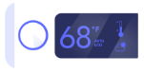
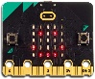
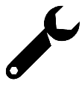
Informatique embarquée
Monde extérieur
Capteurs
(entrées)
Contrôleur ou microcontrôleur
Actionneurs
(sorties)
Qu’est-ce qu’un actionneur ?
Des exemples :
Qu’est-ce qu’un capteur ?
Des exemples :

Pour un objet connecté, interaction avec un réseau (internet, réseau local…)
Dans le cas où il y a une commande humaine directe, on parle d’une interface homme/machine (IHM)

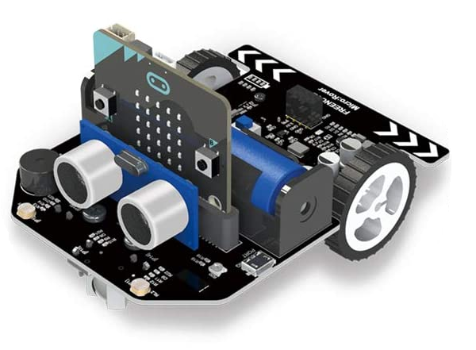
Exemple : Freenove MicroRover
Accès à la page robotique : https://www.python-lycee.com/snt-robotique
ON/OFF
Branchement pour « flasher » la mémoire via câble micro-USB / USB
Batterie rechargeable
Carte micro-bit (contrôleur)
1
2
4
5
6
7
8
3
9
10
Capteurs :
Actionneurs :
1
2
3
4
5
6
7
8
9
10

Cellule
photo-sensible
Dispositif
ultra-son
Affichage LED rouge 5$×$5
Bouton pression A
Bouton pression B
Buzzer musical l
Moteur roue gauche
Dispositif
LED RGB
Moteur roue droite
Code pour déverrouiller le document : SCHUSNT
« Traqueur » de motif

